第二十四课时 动物生命活动调节
一、人体神经调节的结构基础和调节过程（B）
1．反射和反射弧（B）
〖重点知识〗
（1）神经调节的方式是反射。是指在中枢神经系统参与下，动物体或人体对内外环境变化作出的规律性应答。
（2）反射的结构基础是反射弧,通常由感受器、传入神经、神经中枢、传出神经、效应器五部分组成
〖典型例题〗
例1神经冲动在反射弧中的传导途径是
①感受器 ②效应器 ③神经中枢 ④传出神经 ⑤传入神经
A．①⑤③④② B．①②③④⑤ C．②④⑤③① D．①④③⑤②
例2下列各项中，不属于反射活动的是
A．由于气温高而出汗 B. 由于气温低皮肤血管收缩
C．在强光下瞳孔缩小 D. 草履虫从盐溶液处游向清水
2.神经元的结构与功能（A）
〖重点知识〗
（1）结构：由细胞体、树突（短）、轴突（长）构成。（2）功能：接受刺激、产生兴奋、传导兴奋
3．兴奋在神经纤维上的传导过程和特点（B）
〖重点知识〗
(1)以电信号的形式，双向传导
（2）过程：静息状态时，膜电位外正内负→受到刺激，兴奋状态时，膜电位为外负内正→兴奋部位与未兴奋部位间由于电位差的存在形成局部电流→兴奋向未兴奋部位传导
在下图中画出C点受到刺激时电荷分布、电流传导方向、兴奋传导方向。
c

〖典型例题〗
例1（2008）神经纤维某一部位受到刺激产生兴奋时，该部位膜两侧的电位表现为
A．外正内负 B．外负内正 C．外负内负 D．外正内正
例2（2009）下列膜电位变化的示意图中，能正确表示神经纤维由静息状态转变为兴奋状态的是
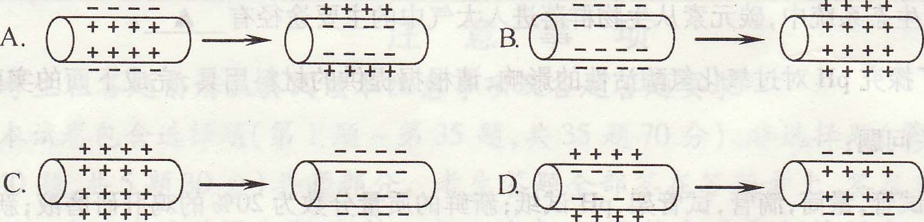
4.突触的结构特点（A）兴奋在神经元之间的单向传递（B）
〖重点知识〗
（1）神经元之间的兴奋传递通过突触实现的，突触包括突触前膜、突触间隙、突触后膜
（2）兴奋的传递方向：单向的，只能是：突触前膜→突触间隙→突触后膜
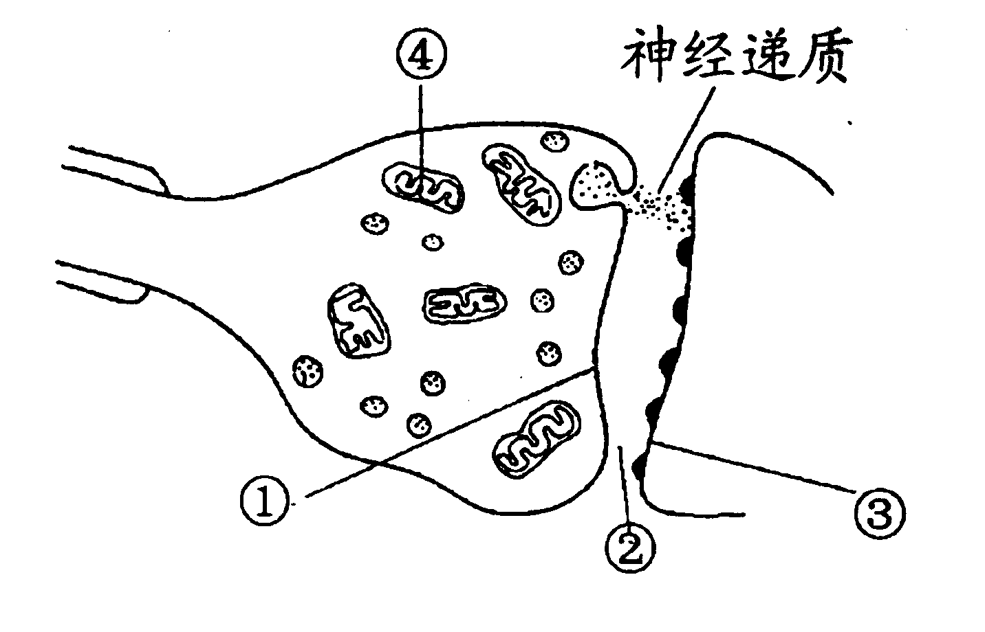
原因：神经递质只存在于突触小体的突触小泡内，只能由突触前膜释放，作用于突触后膜
信号转换为：电信号→化学信号→电信号
〖典型例题〗例1（2008）右图是兴奋在神经元之间传递的示意图，关于此图的描述错误的是
A．神经递质是从①处释放的 B．兴奋传递需要的能量主要来自④
C．兴奋可以在①和③之间双向传递
D．由①、②、③构成突触
例2（2011）兴奋在神经元之间传递的结构基础是突触，突触的结构包括
A．突触前膜．突触间隙．突触后膜 B．突触小体．突触间隙．突触前膜
C．突触前膜．突触小体．突触小泡 D．突触前膜．突触小泡．突触后膜
5. 人脑的高级功能（A）
〖重点知识〗
（1）脑由大脑、小脑和脑干组成。脑干内有许多重要的生命活动中枢，如心血管中枢、呼吸中枢等。小脑是重要的运动调节中枢。大脑皮层是高级神经活动的结构基础。
（2）语言功能是人脑特有的高级功能。
〖典型例题〗例1（2008）调节人体生命活动的最高级神经中枢是
A．小脑 B．下丘脑 C．脑干 D．大脑皮层
例2．（2010）下列关于人体生命活动调节的叙述，正确的是
A．兴奋在反射弧上都是以电信号形式传导
B．激素有选择地被血液运动到靶器官、靶细胞
C．脑干内有呼吸中枢、体温调节中枢等重要的生命活动中枢
D．神经调节的基本方式是反射，反射都是通过反射弧完成的
二、动物激素的调节（A）
1.激素等化学物质（此外，还有其他调节因子，如CO₂等），通过体液运输的方式对生命活动进行调节，称为体液调节。在体液调节中，激素起主要作用。
2.激素调节的特点：特异性，只对靶器官、靶细胞起作用；微量高效；起调节作用；激素间具协同作用（如甲状腺激素与生长激素），拮抗作用（如胰岛素与胰高血糖素）
3.
比较项目 | 神经调节 | 体液调节
作用途径 | 反射弧 | 体液运输
反应速度 | 迅速 | 较缓慢
作用范围 | 准确、比较局限 | 较广泛
作用时间 | 短暂 | 比较长

联系：内分泌腺的分泌活动受神经系统的支配，内分泌腺分泌的激素也可以影响神经系统
〖典型例题〗例1 （2010）环境中一些化学物质可使雄性动物精子数量减少、运动能力低下、畸形率上升，并逐渐雌性化。由此可推测这些化学物质的作用可能类似于
A．甲状腺激素 B．生长激素 C．雌性激素 D．抗利尿激素
例2人的神经系统中，有些神经细胞既能传导兴奋，又能合成与分泌激素。这些细胞位于
A．大脑皮层 B．垂体 C．下丘脑 D．脊髓
三、动物激素在生产中的应用（B）
〖重点知识〗
1.催情激素提高鱼类受孕率
2.人工合成昆虫激素防治害虫：在田间喷洒适量的性引诱剂，干扰雌雄性昆虫间的正常交配。
3.阉割猪等动物提高产量：对某些肉用动物注射生长激素；对猪阉割，从而缩短生长周期，提高产量。
4.人工合成昆虫内激素提高产量：可人工喷洒保幼激素，延长其幼虫期，提高蚕丝的产量
〖典型例题〗
例1 （08）在进行人工淡水鱼养殖过程中，为了促进雌鱼排卵，多产鱼苗提高产量，可以将同种性成熟鱼的垂体提取液注射到雌鱼体内。这主要是因为提取液中含有垂体细胞合成的
A．甲状腺激素 B．蜕皮激素 C．胰岛素 D．促性腺激素
例2 将小猪阉割后有利于育肥，这一措施的目的是减少
A.生长素的分泌 B.性激素的分泌 C.甲状腺素的分泌 D.性外激素的分泌
四、习题巩固
1．效应器是指
A．感觉神经末梢 B．肌肉 C．腺体 D．传出神经末梢和它所支配的肌肉或腺体
2．下列各项中，不属于反射活动的是
A．由于气温高而出汗 B. 由于气温低皮肤血管收缩
C．在强光下瞳孔缩小 D. 草履虫从盐溶液处游向清水
3．下列关于兴奋传导的叙述，正确的是
Ａ．神经纤维膜内局部电流的流动方向与兴奋传导方向一致
Ｂ．神经纤维上已兴奋的部位将恢复为静息状态的零电位
Ｃ．突触小体完成“化学信号-电信号”的转变
Ｄ．神经递质作用于突触后膜，使突触后膜产生兴奋
4．（2007）下图表示反射弧和神经纤维局部放大的示意图，据图回答
（在[ ]中填序号，在 上填名称）：
－――
＋＋＋
＋＋＋
＋＋＋
－――
－――
＋＋＋
－――
－――
－――
＋＋＋
＋＋＋
a
b
c
B图
⑥
③
A图
①
②
④
⑤

（1）在A图中，①所示的结构属于反射弧的 。
（2）B图表示神经纤维受到刺激的瞬间膜内外电荷的分布情况，在a、b、c中兴奋部位是 。兴奋部位和相邻的未兴奋部位之间，由于电位差的存在而发生电荷移动，这样就形成了 。
（3）兴奋在反射弧中按单一方向传导的原因是在A图的[ ] 结构中，信号的传递是单一方向的，在此结构中信号的转换模式为 。

